TODOS LOS SANTOS Y DÍA DE LOS DIFUNTOS
¿QUÉ ES TODOS LOS SANTOS?

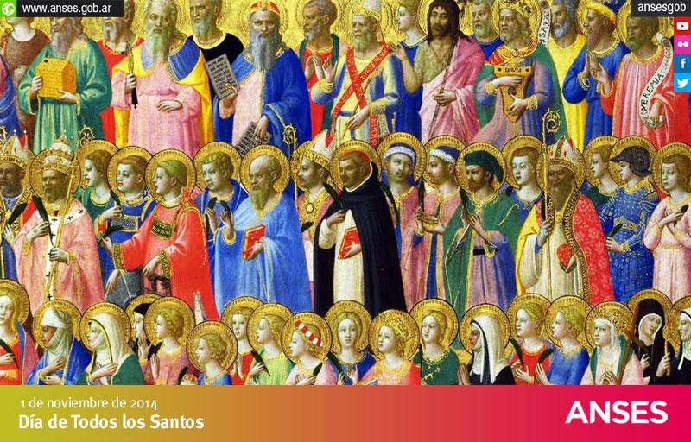

Es una solemnidad cristiana que tiene lugar el 1 de noviembre para las iglesias católicas.
En este día la Iglesia celebra fiesta solemne por todos aquellos difuntos que, habiendo superado el purgatorio, se han santificado totalmente, han obtenido la visión beatífica y gozan de la vida eterna en la presencia de Dios. Por eso es el día de «todos los santos». No se festeja solo en honor a los beatos o santos que están en la lista de los canonizados y por los que la Iglesia celebra en un día especial del año; se celebra también en honor a todos los que no están canonizados pero viven ya en la presencia de Dios.

¿QUÉ ES DÍA DE LOS DIFUNTOS?

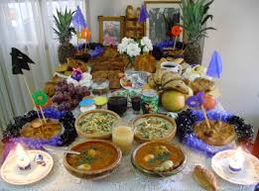

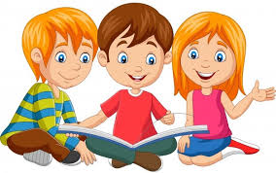

Para la Iglesia católica, se trata de una conmemoración, un recuerdo que la Iglesia hace en favor de todos los que han muerto en este mundo (fieles difuntos), pero aún no pueden gozar de la presencia de Dios, porque están purificando, en el purgatorio, los efectos que ocasionaron sus pecados.

La Conmemoración de Todos los fieles difuntos es un día feriado religioso dentro de algunas Iglesias cristianas, en memoria de los fallecidos. Se realiza el 2 de noviembre, cuyo objetivo es orar por aquellos fieles que han acabado su vida terrenal y, en el caso católico, por quienes se encuentran aún en estado de purificación en el Purgatorio.

Este día, los creyentes ofrecen sus oraciones (llamadas sufragios), sacrificios y la misa para que los fieles difuntos de la iglesia purgante termine esta etapa y lleguen a la presencia de Dios. Hay una gran diferencia en la fiesta del día primero y el ambiente de oración y sacrificio del día dos.
Aunque la iglesia siempre ha orado por los difuntos, fue a partir del 2 de noviembre del año 998 cuando se creó un día especial para ellos. Esto fue instituido por el monje benedictino San Odilón de Francia. Su idea fue adoptada por Roma en el siglo XVI y de ahí se difundió al mundo entero.

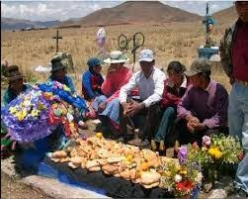

LOS TRES NIVELES DEL MAST’AKU
PRIMER NIVEL

“Janaj Pacha” mundo de arriba, supuestamente dónde está Dios y donde nos encontraremos con Él en la vida eterna
SEGUNDO NIVEL
“Kay Pacha” mundo terrenal, en el que actualmente estamos viviendo
PRIMER NIVEL

“Janaj Pacha” mundo de arriba, supuestamente dónde está Dios y donde nos encontraremos con Él en la vida eterna
SEGUNDO NIVEL
“Kay Pacha” mundo terrenal, en el que actualmente estamos viviendo

TERCER NIVEL
El tercero Ukhu Pacha o mundo de las profundidades. Cada dimensión cuenta con una distribución especial.

Los elementos del mast'aku de la fiesta de Todos Santos
El sol y la luna: alejan al difunto de la oscuridad. La escalera: para que el alma pueda bajar a la tierra y después de compartir con sus seres queridos volver a subir al cielo. La chicha: para fortalecer el alma Platos de comida y fruta: son los que agradaban al difunto. Tanta wawa: representan las almas que partieron al más allá. La llama y el caballo: sirven para que las almas puedan cargar todas las ofrendas el caballo es el medio de transporte para que el difunto pase por el río Jordán. Canastas de dulces: Se colocan para que el alma transporte las ofrendas. Flores: Representa la vida y la naturaleza, embellecen y perfuman la mesa frente a la muerte. Guirnaldas y banderines: Elementos decorativos que representan la unión en la familia y el nexo cercano con el ser que partió.
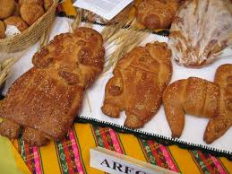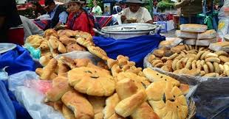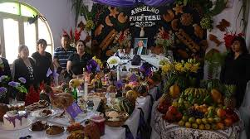
“Hoy en día no podemos hacer grandes cosas en nuestra casa, pero sí cosas pequeñas con un gran Amor”.
Santa teresa de Calcuta

